امر رسم الدائرة ((CIRCLE
لتنفيذ رسم دائرة باستخدام برنامج اوتوكاد يتم اختيار CIRCLE من قائمة DRAWING ثم الامر CIRCLE ثم اختيار احد خيارات القائمة حيث توجد 6 طرق لرسم دائرة في برنامج اوتوكاد يتم استخدام الطريقة المناسبة حسب معطيات ومتطلبات الرسم وهي كما يلي:
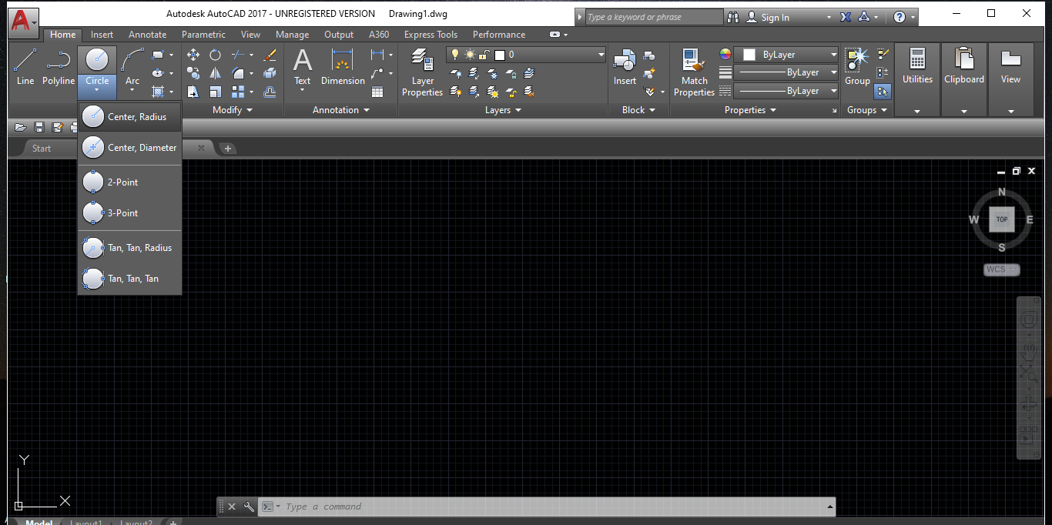

- رسم دائرة باستخدام مركز ونصف قطر:
مثلا لو اردنا رسم دائرة مركزها نقطة 0,0 وقطرها 200 ملم يتم بالخطوات التالية:
draw→ circle→ center, radius→ 0,0→ enter→200→ enter
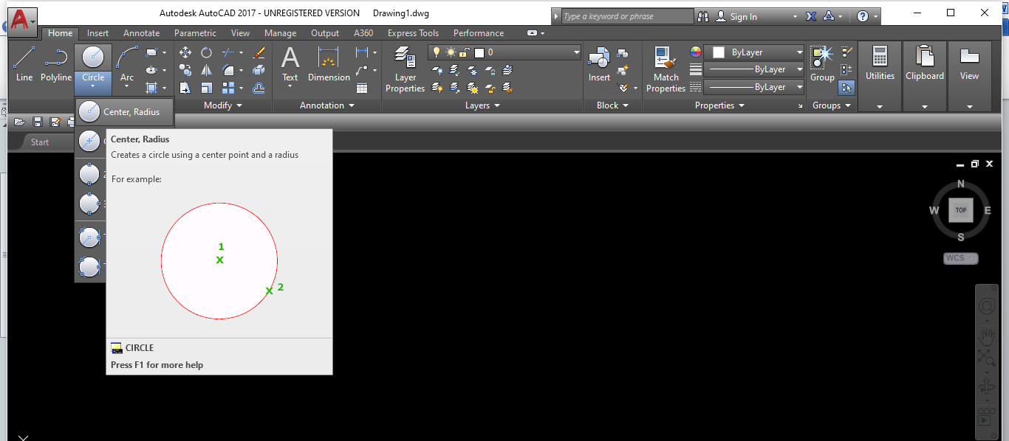
- رسم دائرة باستخدام مركز و قطر
مثال: لرسم دائرة مركزها نقطة 0,0, بقطر 500 ملم :
draw→ circle→ center, diameter→ 0,0→ enter→500→ enter
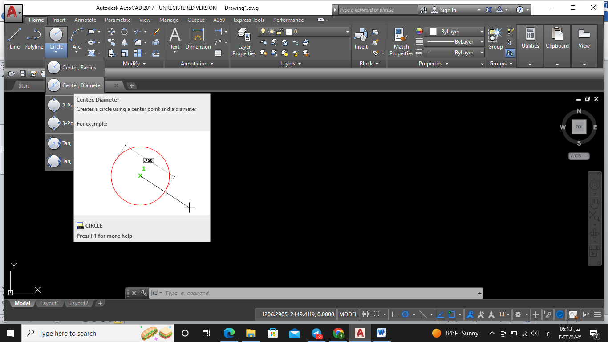
- رسم دائرة باستخدام نقطتين
draw→ circle→ tow points→ select point1→ select point 2→ enter
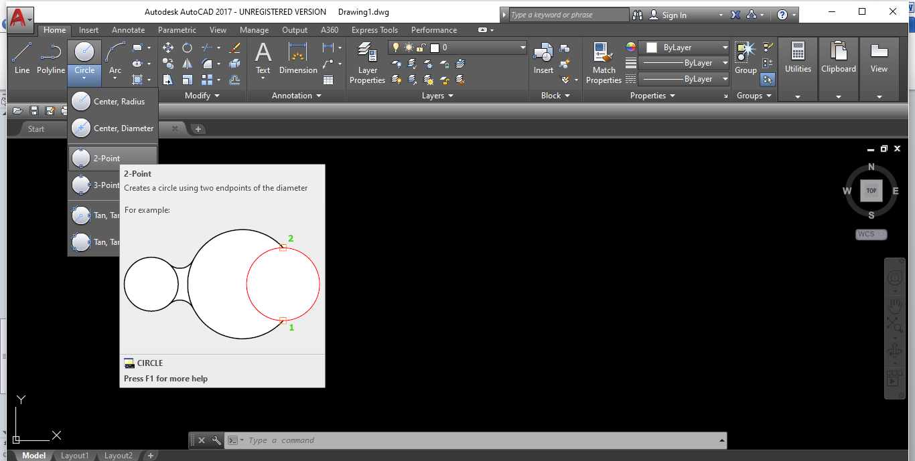
- رسم دائرة باستخدام 3 نقاط
draw→ circle→ tow points→ select point1→ select point 2→ select point 3→ enter
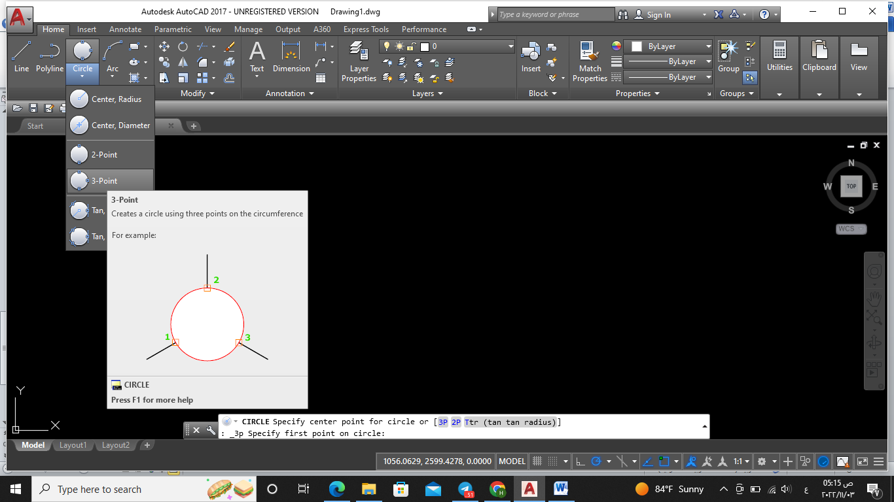
- رسم دائرة باستخدام مماسين ونصف قطر
draw→ circle→ tan, tan, radius→ select tan1→ select tan 2→ select radius value→ enter
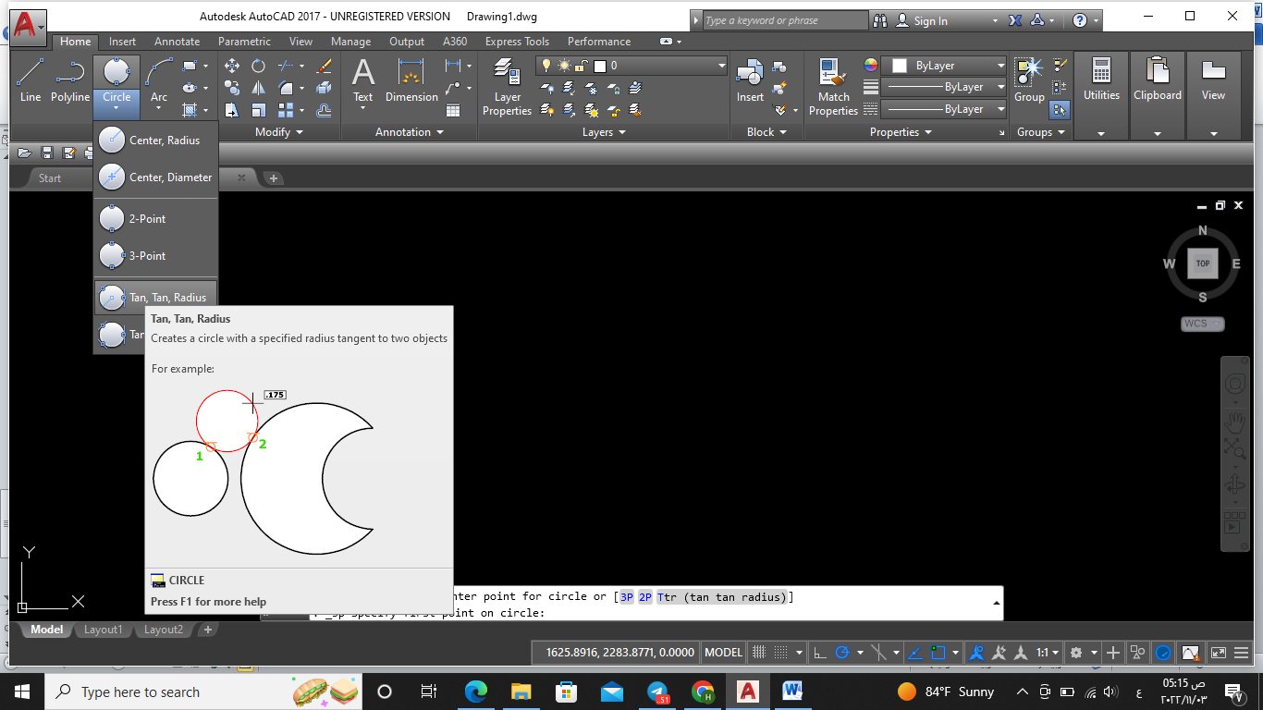

- رسم دائرة باستخدام ثلاث مماسات
draw→ circle→ tan, tan, radius→ select tan1→ select tan 2→ select radius value→ enter
